Опубликованы октябрьские тарифы на газ: рост цен продолжается
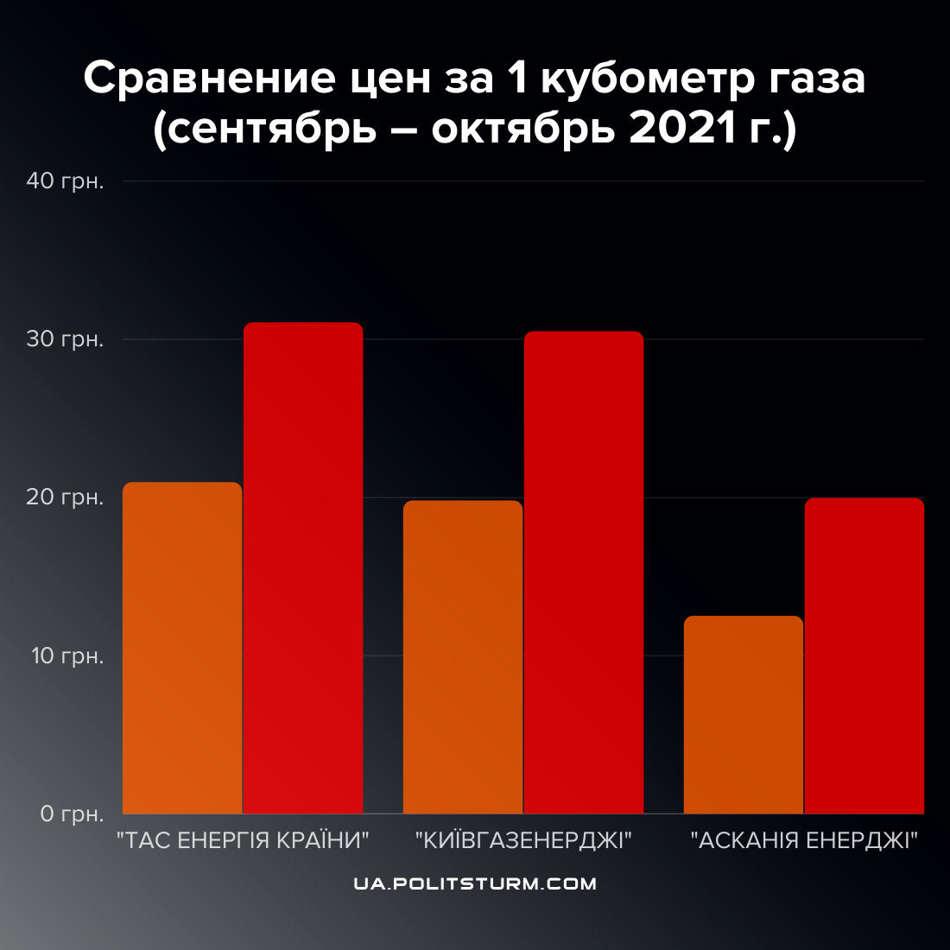

Оригинальная статья
2021-09-27
1 мин. на чтение

На графике изображены тарифы ведущих украинских компаний, занимающихся поставкой газа. Его цена в Европе уже преодолела отметку в $900 за тысячу кубометров, тем самым побив исторические рекорды.
При капитализме народ неизбежно вынужден расплачиваться за произвольные действия капиталистов, направленные на извлечение максимальной прибыли. Конкретно в данном случае речь идет о противостоянии между капиталом Европейского Союза, РФ и США, в том числе на почве планируемого запуска «Северного потока-2».
На известной ступени развития товарных отношений был достигнут уровень концентрации капитала и производства, за счет которого свободную конкуренцию сменила капиталистическая монополия.
В XXI веке она занимает главенствующую роль в экономике, что позволяет монополистам диктовать цены на рынке на свое усмотрение. Этим и обусловлен постоянный рост тарифов, давно ставший привычным для граждан Украины.

Оригинальная статья

